Organización y Arquitectura de las Computadoras.
Práctica No. 3:
multiplicación, división y números.
Alumno:
Joshua Osorio O. – 1293271
Docente:
José Isabel García R.
07/03/2026

Tabla de contenido
Objetivo 2
Desarrollo 2
Conclusiones 6
Dificultades 6
Bibliografía 7

Objetivo
Seleccionar el modo de direccionamiento adecuado, para manejo de memoria en
aplicaciones de sistemas basados en microprocesador, mediante el análisis
de los diversos modos de direccionamiento existentes, de forma responsable
y eficiente.

Desarrollo

- Capturar dos números y guardarlos en sus respectivas variables en memoria no inicializada.
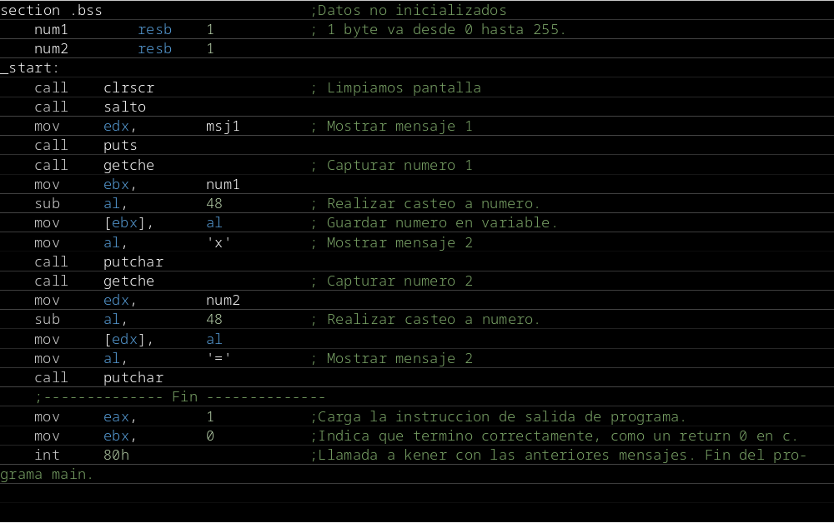
- Implementar un procedimiento que por medio de sumas consecutivas utilizando la instrucción loop explicada en clase genere el mismo funcionamiento que una multiplicación.
  - Ejemplo: 3x4=12
    - 4+4+4=12.
    - El primer número indica el número de veces a sumar el segundo número.

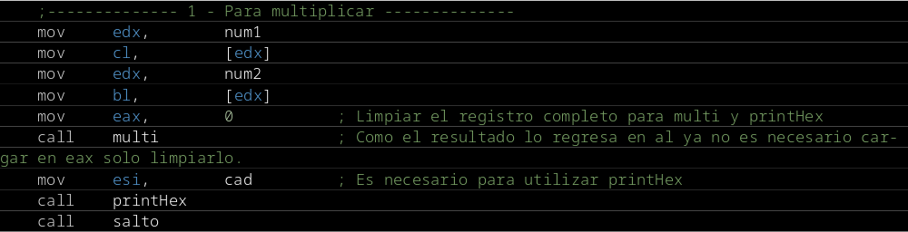
Se creo una subrutina para multiplicar
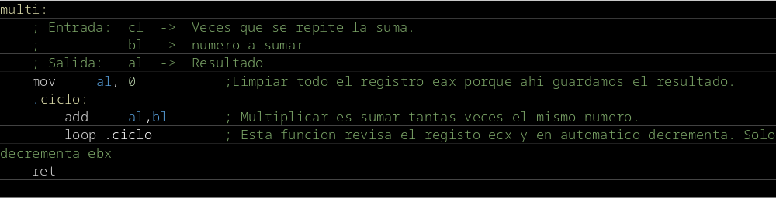
- Implementar un procedimiento que por medio de restas consecutivas utilizando la instrucción jmp explicada en clase genere el mismo funcionamiento que una división de enteros.
  - Ejemplo: 12/3=4
    - 12-3=9; 9-3=6; 6-3=3; 3-3=0.
    - El primer número es el resultado de la anterior función, el segundo número es el que se le restara al primero hasta dar con el resultado de 0.
Anteriormente se utilizo la subrutina de multiplizar donde guardo el resultado en al, por eso en la segunda linea se mueve el resultdo guardado en el registro al se copio a bl
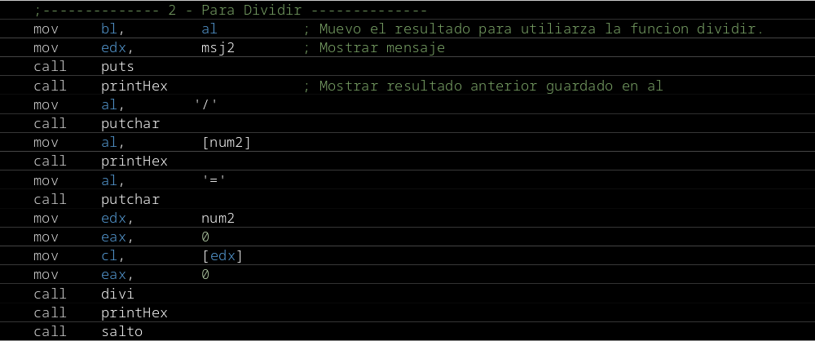
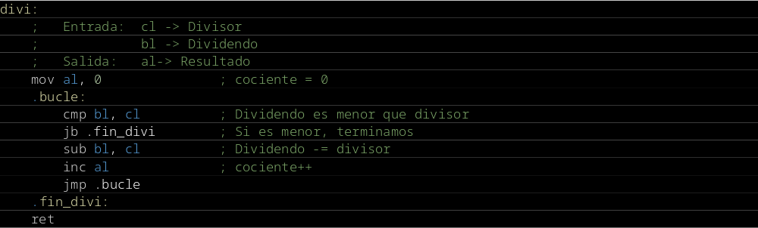

- Implementar un procedimiento que muestre los números desde el 0 al 100 utilizando la subrutina printHex que se les entregó en moodle, únicamente utilizando las instrucciones vistas hasta el momento.
  - Ejemplo: 0, 1, 2, 3, … , 100

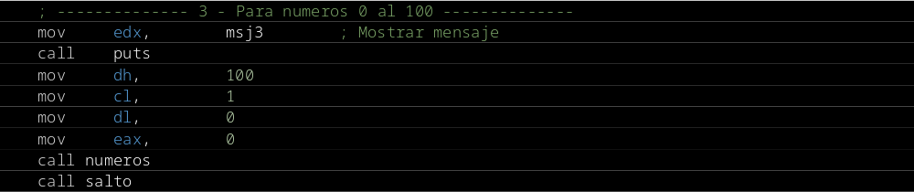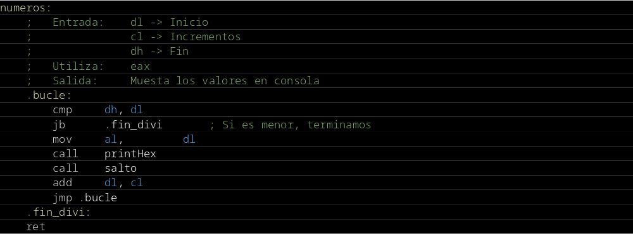

- Implementar un procedimiento que muestre los números pares desde el 0 al 100, utilizando la instrucción cmp y el salto condicional je.
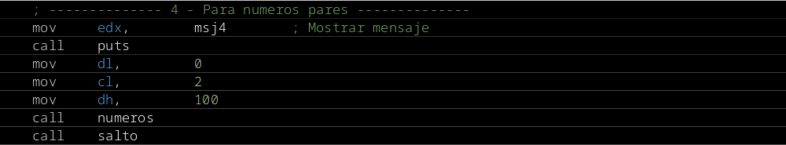

Instrucciones vistas en clase y permitidas para esta práctica.
  - add
  - sub
  - mov
  - jmp
  - cmp
  - je
  - loop
  - getch
  - getche
  - puts
  - putchar
- Obligatoriamente de cada paso debe tener las capturas del código y de la terminal.
________________________________________________________________________________________________________________________________________________________

Conclusiones
La realización de esta práctica permitió comprender de manera más profunda el funcionamiento básico de la arquitectura i386 y la forma en que el procesador maneja los datos a través de sus registros. A diferencia de los lenguajes de alto nivel, el lenguaje ensamblador requiere un control directo sobre los registros, la memoria y el flujo de ejecución del programa, lo cual hace evidente cómo se ejecutan realmente las instrucciones dentro del procesador.

Uno de los aprendizajes más importantes fue entender la relación entre los registros principales y sus subregistros, como es el caso de EAX, AX, AH y AL, y cómo la modificación de uno de estos puede afectar el contenido del registro completo. Este conocimiento es fundamental para evitar sobrescribir datos accidentalmente y para manipular la información de forma correcta.

Dificultades
Durante el desarrollo de la práctica se presentaron algunas dificultades relacionadas con la comprensión del funcionamiento de los registros en la arquitectura i386. En particular, resultó complejo entender cómo se relacionan los subregistros con los registros principales. Por ejemplo, el registro AL forma parte del registro EAX [1] , por lo que al modificar el contenido de AL también se está alterando una parte del valor almacenado en EAX. Esto puede provocar errores si no se tiene cuidado al manipular los registros, ya que se pueden sobrescribir datos que posteriormente se necesitan.

Otra dificultad fue comprender el funcionamiento de las instrucciones de salto condicional (jump)[2]. Estas instrucciones generalmente dependen del resultado de una comparación realizada previamente con la instrucción (cmp). Dependiendo del resultado de esta comparación, el flujo del programa puede saltar hacia una sección posterior o regresar a una sección anterior del código. Entender cuándo utilizar cada tipo de salto (por ejemplo: JE, JNE, JG, JL, JGE, JLE) fue importante para implementar correctamente estructuras de control similares a condicionales y ciclos presentes en otros lenguajes de programación.

También resultó complicado comprender el funcionamiento de la rutina printHex utilizada para mostrar valores en formato hexadecimal. Esta rutina requiere que se le proporcione una cadena de al menos 8 bytes donde se almacenará el resultado de la conversión. Además, es necesario cargar previamente en el registro EAX el número que se desea convertir a hexadecimal. Si estos requisitos no se cumplen correctamente, la rutina no produce el resultado esperado.

A pesar de estas dificultades iniciales, la práctica permitió comprender mejor la manipulación directa de registros, el control del flujo del programa mediante instrucciones de salto y el uso de rutinas auxiliares para la visualización de datos.

Bibliografía
- D. A. Alpern, “El microprocesador 80386.” https://www.alpertron.com.ar/80386.HTM
- “Guide to x86 Assembly.” https://www.cs.virginia.edu/~evans/cs216/guides/x86.html

